BÀI THI VIẾT VỀ
“NHỮNG KỈ NIỆM SÂU SẮC VỀ THẦY CÔ VÀ MÁI TRƯỜNG”
I. Thông tin tác giả và tác phẩm dự thi.
Họ và tên: Nguyễn Mỹ Hạnh
Nơi công tác: Trường THPT Trần Hưng Đạo – Hà Đông
Địa chỉ liên hệ: Trường THPT Trần Hưng Đạo – Hà Đông, 157 phố Xốm, phường Phú Lãm, quận Hà Đông, thành phố Hà Nội.
Số điện thoại: 0919151202
Thông tin về nhân vật trong tác phẩm: Cô Nguyễn Thái Hà – giáo viên Tiếng Anh, trường THPT Trần Hưng Đạo Hà Đông
II. Nội dung bài dự thi
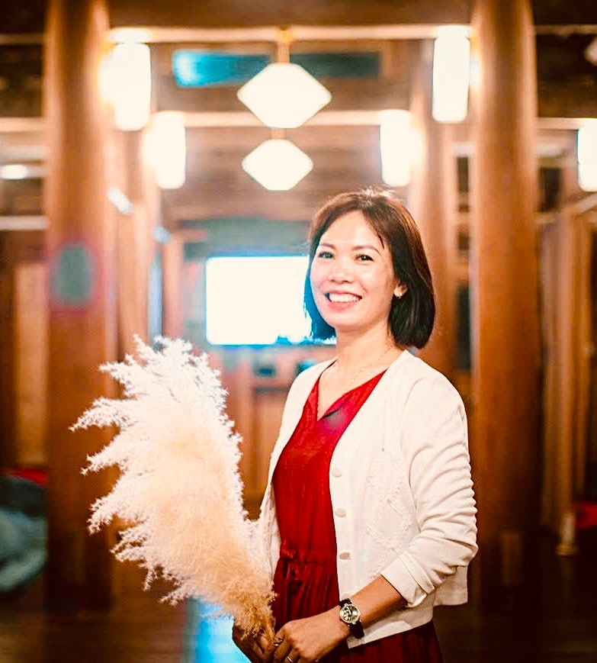  Cô giáo Nguyễn Thái Hà | Flying colors – một bộ phim chính kịch của Nhật Bản mà tôi đã được xem vào những ngày tháng học tại Trường THPT Trần Hưng Đạo - Hà Đông giờ đây đang được tôi giới thiệu đến học sinh của lớp mình chủ nhiệm, cũng ngay tại mái trường Trần Hưng Đạo – Hà Đông mến yêu. Những cảm xúc miên man như con gió nhẹ nhàng của mùa thu tháng 10 dần ùa về tâm trí của tôi, khiến tôi nhớ lại mình đã có 3 năm học gắn bó tuyệt vời như thế nào với trường Trần. Dĩ nhiên, những hình ảnh mà có lẽ cả cuộc đời tôi sẽ không ngừng nhớ về, không ngừng biết ơn, ấy là những thầy cô đã tận tụy, nhiệt huyết, gắn bó, đi qua thanh xuân rực rỡ cùng tôi và tập thể D1.
Tôi còn nhớ, ngày ấy bước chân chập chững vào cấp 3, tôi thấy như thật lạ. Một thế giới mới mẻ đã hiện lên trước mắt một cô bé rụt rè, đầy nhút nhát. Trường mới, bạn mới, chẳng dễ để tôi có thể thích nghi chút nào. Vậy mà một thông tin làm tôi nhức đầu nhiều ngày đã đến: Giáo viên chủ nhiệm của tôi dạy môn Tiếng Anh. Nói đến đây ắt hẳn ai cũng đoán già đoán non được, tôi học rất kém môn này. Tiếng Anh luôn làm tôi thấy hoảng sợ, tôi không hiểu được tại sao những từ ngữ như vậy, ghép lại với nhau sẽ ra một câu Tiếng Anh; cùng với một số cấu trúc ngữ pháp loằng ngoằng khác xa so với tiếng Việt, bộ môn này chính thức đã đánh bại tuyến phòng thủ của tôi những ngày đầu. Sợ lắm, một cô học sinh nhút nhát bị gọi lên bảng trả lời câu hỏi. A B C D, đôi khi tôi chọn bừa một đáp án cho xong. Tưởng chừng như chuỗi ngày đó sẽ kéo dài mãi với tôi. Nhưng sao kì lạ quá! Một học kì trôi qua, hình như tiếng Anh không còn khó nhằn như trước nữa. Cô Thái Hà, giáo viên chủ nhiệm của tôi, cũng chính là giáo viên dạy môn tiếng Anh, bằng những nghiệp vụ chuyên môn, cô truyền tải kiến thức thật dễ hiểu.
Cô ngang tầm tuổi của bố mẹ tôi, với mái tóc ngắn ngang vai mang thương hiệu riêng; đúng thật, tôi chưa từng thấy cô để tóc dài. Tôi có thể dễ dàng nhận ra cô khi đến trường, cũng dễ dàng nhận ra thanh âm trong trẻo từ cô trong dòng người đông đúc. Tiếng nói ôn tồn chỉ bảo cho tôi và bạn bè những bài học; những từ mới tiếng Anh vốn khó nhằn, cũng trở nên dịu dàng và dễ nhớ hơn bao giờ hết. Tôi chẳng định nghĩa được phương pháp giảng dạy của cô, chỉ biết rằng trong lớp tôi năm ấy, không ai phải bị bỏ lại phía sau vì học kém tiếng Anh. Cô in cho chúng tôi không biết bao là đề. Tôi thì có thói quen giữ lại đề và bài học để sau này xem lại, cứ đến cuối năm, y như rằng có một chồng dày cộp những từ mới với đề ôn luyện. Tôi có phần hơi hồi hộp những tiết tiếng Anh, nhất là chuyên mục cô gọi lên trả lời câu hỏi. Chầm chậm như thế mà qua 3 năm, chẳng dài chẳng ngắn, tôi không còn thấy tiếng Anh khủng khiếp như ngày nào.
Cứ thế, 3 năm gắn bó bên cạnh cô và ngôi trường Trần Hưng Đạo này, đã khiến cho tôi chìm ngập trong những kỉ niệm, vui có, buồn có, hạnh phúc có. Những cảm xúc của tuổi xuân nuôi nấng tâm hồn tôi lớn dần lên. Không chỉ dạy dỗ cẩn thận, cô Hà còn rất tâm lý. Độ tuổi ấy, tâm sinh lý thay đổi rất nhiều. Ắt hẳn sẽ có những bạn nảy sinh suy nghĩ nổi loạn, chống đối; các bạn có lời nói và hành động khiến cô không vui. Song, bằng sự điềm đạm, quan tâm đến từng hành vi, cử chỉ của các bạn học sinh, cô vẫn hay cười và giảng giải cho chúng tôi. Nhiều bài học trên lớp, nhiều bài học của cuộc sống, cô Thái Hà giống như người mẹ hiền thứ hai của chúng tôi vậy.
Ắt hẳn, sẽ có bạn thắc mắc: Tại sao tôi lại ấn tượng với bộ phim Flying colors đến thế? Bộ phim ấy thì có gì hay nhỉ? Bộ phim ấy có nội dung đơn giản kể về một cô nàng đại ngốc, có chỉ số lệch chuẩn rất cao. Với kiến thức của một học sinh tiểu học, chẳng ai nghĩ cô nàng sẽ đỗ vào Đại học, chưa nói đến những đại học hàng đầu. Bằng sự ủng hộ của mẹ, của thầy giáo dạy kèm, bằng nỗ lực của chính bản thân mình, cô ấy đã thi đỗ vào trường đại học hàng đầu Nhật Bản. Ấn tượng nhất đối với tôi, không phải về một cô gái ngốc nghếch nỗ lực, mà là một người thầy luôn tin tưởng vào học sinh của mình, tạo cho học sinh không gian học tập thoải mái để bạn ấy tiếp thu kiến thức và ôn tập tốt nhất. Trong vòng một năm, nhân vật nữ chính đã làm được việc mà cả đời cô ấy chưa từng nghĩ mình sẽ làm việc; còn thầy giáo, thầy sẽ tiếp tục công việc cao cả của người lái đò, đưa nguồn tri thức đến với học sinh, ngay cả những bạn được cho là “vô phương cứu chữa”. Thật giống như cô Hà của tôi vậy! Bộ phim đã cho tôi thấy cái nhìn đặc biệt về sự cao cả và vĩ đại của nghề giáo. Cuối phim, cô Hà có nói với chúng tôi, đại ý rằng: Sau này, có bạn nào muốn trở thành thầy giáo hay cô giáo, đừng bỏ lại bất kì học sinh nào của mình. Mỗi bạn học sinh sẽ có điểm mạnh điểm yếu, các bạn ấy đều cần được động viên và khích lệ để tìm thấy mục tiêu của đời mình, đẩy mạnh ưu điểm và khắc phục nhược điểm.
Dưới lớp đang xôn xao bàn tán về bộ phim tôi cho các em ấy xem, giống như chúng tôi ngày trước. Hôm nay tôi đã trở thành một giáo viên. Bước vào trường THPT Trần Hưng Đạo – Hà Đông với một tâm thế mới, với những trách nhiệm riêng. Tôi vẫn thường nhận được sự chỉ dạy và quan tâm của những thầy cô giáo cũ, đặc biệt là cô Thái Hà. Đối với tôi những lời dạy của cô năm đó đã trở thành kim chỉ nam cho sự nghiệp dạy học của tôi. Bản thân tôi tự ý thức tìm tòi những phương pháp giảng dạy, thiết kế những bài giảng thú vị để học sinh vừa học vừa chơi, để các em được phát triển trong môi trường bình đẳng, được phát huy những điểm mạnh và dần dần khắc phục những điểm chưa tốt.
Mãi mãi cảm phục người lái đò năm ấy của tôi!

